确山县污水处理厂信息公示表

一、基础信息

单位名称：确山县污水处理厂。

组织机构代码：914117254188454815。

法定代表人：王东升。

生产地址：确山县朗陵街道赵庄村。

联系方式：13839697281。

生产内容：污水处理，设计处理规模4万吨/日。

1. 排污信息

主要污染物：COD、氨氮、总磷、总氮。

排放方式：连续直排。

排放口数量：一个，位于厂区北侧。

2021年废水排放量：1245.34万吨，COD年平均出水浓度：23.07mg/L，排放量287.3吨；氨氮年平均出水浓度：0.537mg/L，排放量：6.68吨；总磷年平均出水浓度：0.159mg/L，排放量：1.98吨；总氮年平均出水浓度：10.891mg/L，排放量：135.63吨。

污染物排放标准：执行国家一级A排放标准。

核定的排放总量：COD：438吨，氨氮：21.9吨，总氮：219吨，总磷：4.38吨。

1. 防治污染设施的建设和运行情况

我厂根据环评报告及批复要求，污水处理采用二级生化处理+三级深度处理工艺，处理后的达标废水直接排入至三里河，自投产以来运行正常。

我厂建立了危险废物贮存场所，严格按照要求落实各项防渗、防雨、防漏要求，危险废物委托有资质的单位进行安全处置。

1. 建设项目环境影响评价及其他环境保护行政许可情况

2004年12月10日批复确山县城污水处理工程 豫环监表【2004】195号

2012年3月8日批复确山县污水处理厂改扩建工程 驻环评表【2012】3号

2019年7月1日取得排污许可证 证件号：hb4117005000000123001Y。

1. 突发环境事件应急预案

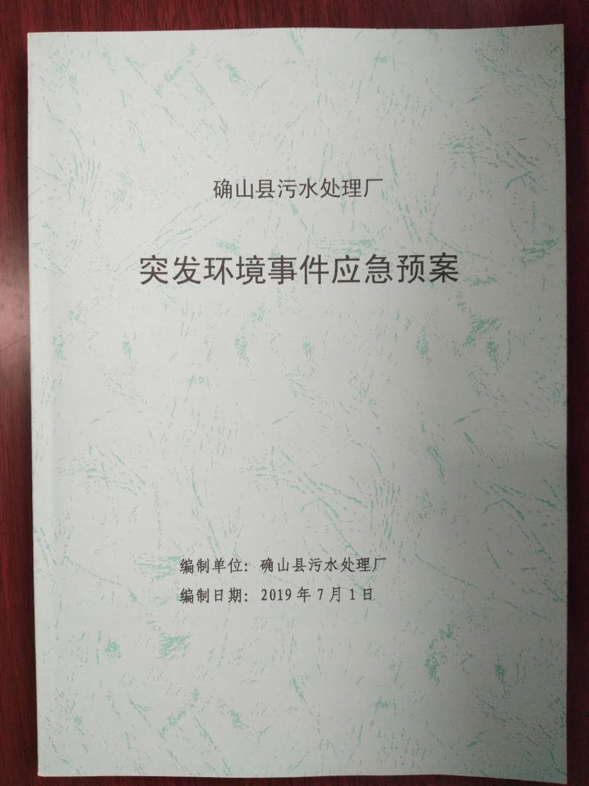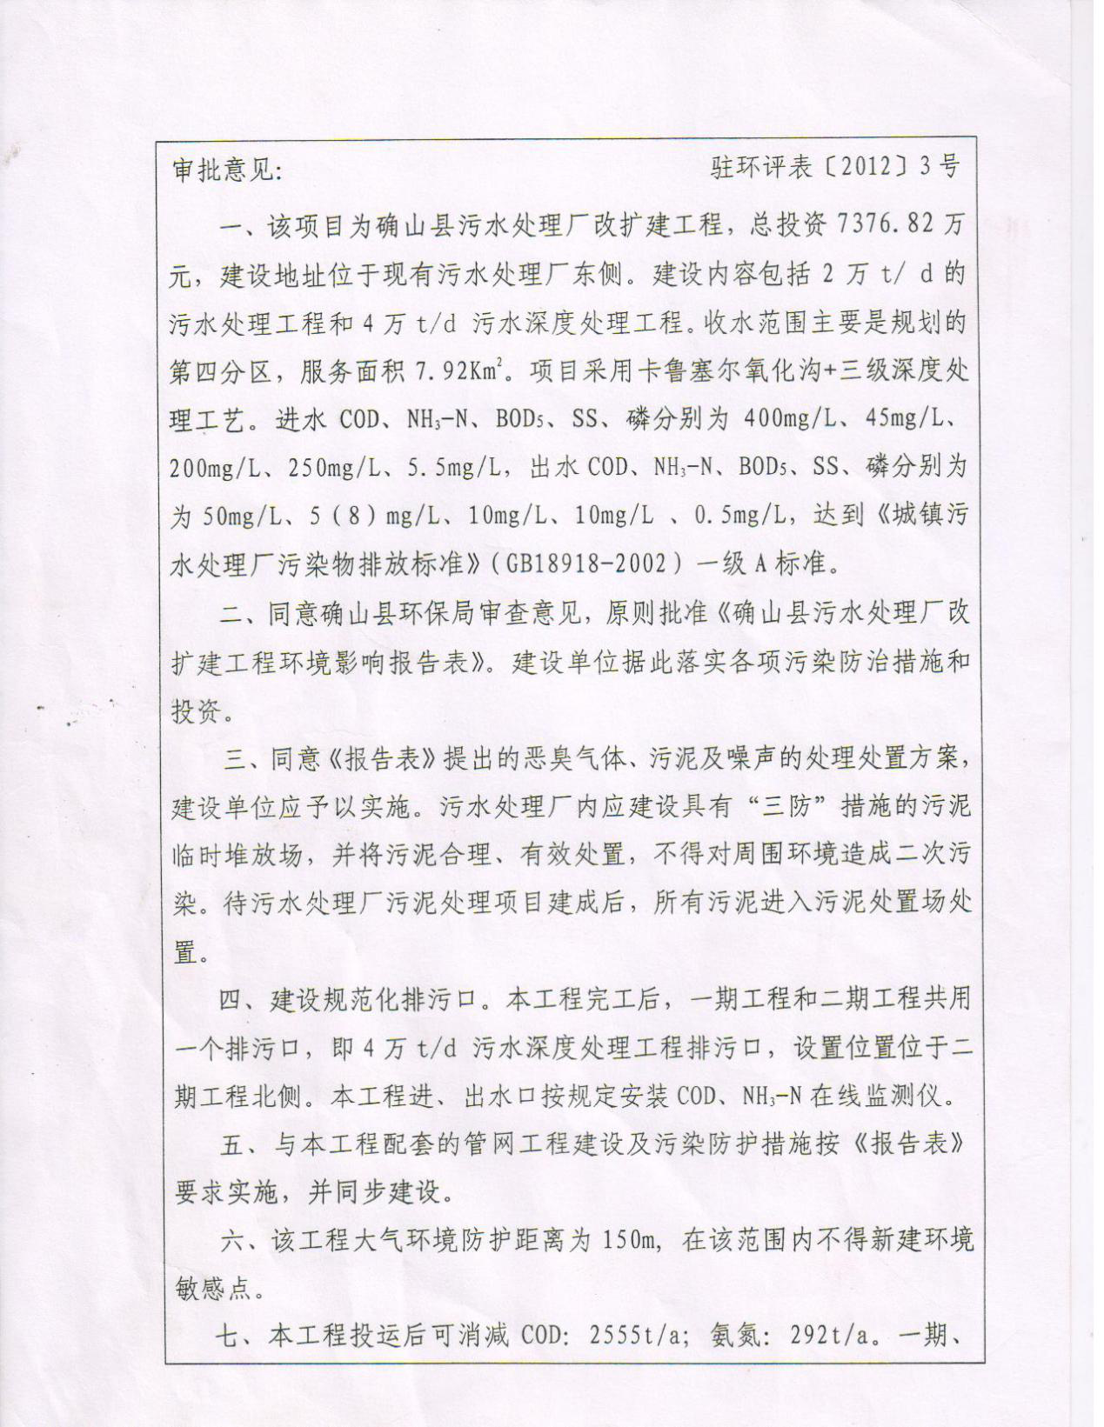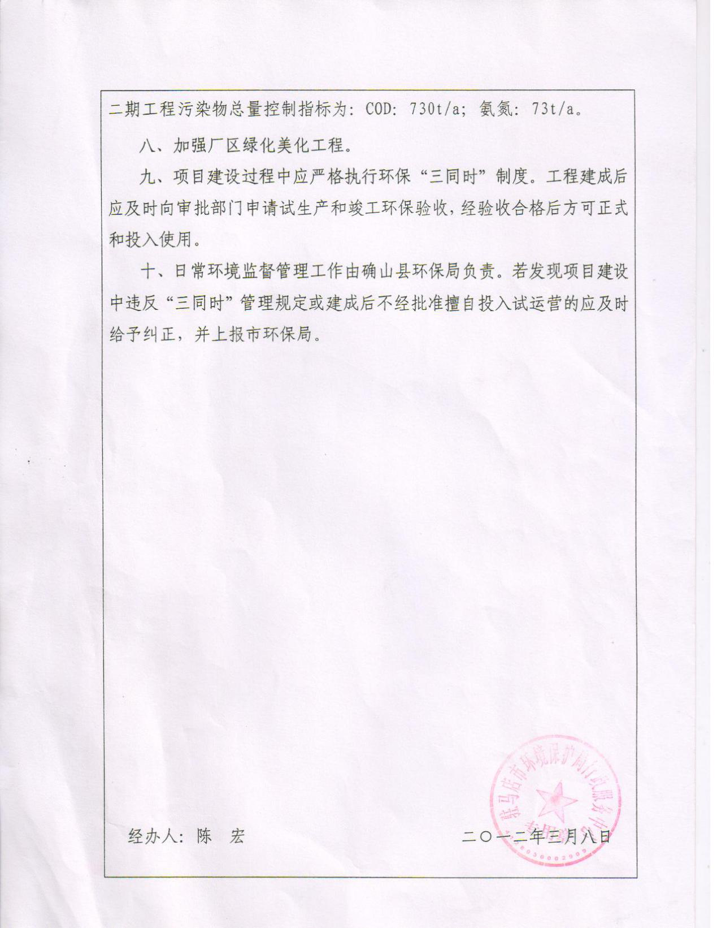

**确山县污水处理厂自行监测方案**

**确山县污水处理厂2019年自行监测方案**

为了给厂内正常生产运行提供连续可靠的化验数据，并响应各级环保部门的号召，完善总量减排监测体系建设，建立重点企业自行监测信息公开平台的需要，特制定本方案：

**一、基本情况**

确山县污水处理厂由确山县人民政府委托确山县水务有限公司负责筹建。设计处理规模2万吨/日，配套管网27.38公里,采用卡鲁塞尔氧化沟工艺,执行国家一级B排放标准。工程于2006年4月开工建设，2007年7月开始试运行，2008年2月通过环保验收。随着确山县城经济发展及人口增加，确山县污水处理厂改扩建工程于2013年10月开工建设，工程建设内容为：原厂区升级改造1.5万吨/日，扩建2.5万吨/日的污水厂一座，共计4万吨/日，执行国家一级A排放标准。工程于2015年4月试运行，2015年11月通过原厂区升级改造及扩建厂区单线1.25万吨/日的环保竣工验收，2018年11月升级改造及扩建厂区剩余单线1.25万吨/日也环保竣工验收。自此确山县污水厂及其升级改造工程共计4万吨/日已全部环保竣工验收正常运行。

**二、监测依据**

1、原国家环境保护局第10号令《排放污染物申报登记管理规定》1992年；

2、原国家环境保护局第39号令《环境监测管理办法》2007年；

3、国务院办公厅国办发[2013]4号《“十二五”主要污染物总量减排考核办法》2013年；

4、环保部、国家统计局、国家发改委、监察部文件环发[2013]14号《“十二五”主要污染物总量减排监测办法》2013年；

5、《国家重点监控企业自行监测及信息公开办法》（试行）；

6、《城镇污水处理厂污染物排放标准》（GB 18918-2002）

**三、污染源及治理措施**

我厂主要污染源为城镇生活污水；

治理措施为：活性污染卡鲁塞尔氧化沟工艺；

排放去向：臻头河

**四、评价标准**

1、监测执行标准：《城镇污水处理厂污染物排放标准》（GB 18918-2002）一级A。

2、标准限值及监测频次（COD、氨氮、总磷、总氮、PH值为在线自动监控系统监测，其他项目为手工监测）

COD：50 mg/L 1次/6小时（每天不少于4次）

氨氮：5（8）mg/L 1次/6小时（每天不少于4次）

总磷：0.5mg/L 1次/6小时（每天不少于4次）

总氮：15mg/L 1次/6小时（每天不少于4次）

PH值：6-9 1次/1天

动植物油：1mg/L 1次/1月

粪大肠菌群：1000mg/L 1次/月

流量 1次/2小时

六价铬:0.05mg/L 1次/1季度

色度：30 1次/1月

石油类：1mg/L 1次/1月

烷基汞：0mg/L 1次/半年

五日化学需氧量：10mg/L 1次/1月

悬浮物：10mg/L 1次/1月

阴离子表面活性剂（LAS）：0.5mg/L 1次/1月

总铬：0.1mg/L 1次/1季度

总汞：0.001mg/L 1次/1季度

总铅：0.1mg/L 1次/1季度

总砷：0.1mg/L 1次/1季度

总镉：0.01mg/L 1次/1季度

氨（氨气） 1次/半年

臭氧浓度 1次/半年

硫化氢 1次/半年

甲烷 1次/1年

污泥含水率 1次/日

**五、监测内容**

**1、监测点位**

取样地点：厂区出水口

**2、监测指标**

（1）COD，（2）氨氮，（3）总磷，（4）总氮，（5）PH值，（6）动植物油，（7）粪大肠菌群，（8）流量，（9）六价铬，（10）色度，（11）石油类，（12）烷基汞，（13）五日化学需氧量，（14）悬浮物，（15）阴离子表面活性剂（LAS），（16）总铬，（17）总汞，（18）总铅，（19）总砷，（20）总镉，（21）氨（氨气），（21）臭氧浓度，（23）硫化氢，（24）甲烷，（25）污泥含水率

**3、分析测试方法及仪器**

|  |  |  |  |
| --- | --- | --- | --- |
| 监测项目 | 监测方法 | 使用仪器 | 限值 |
| COD | 重铬酸钾法 | COD自动监测系统 | 50 |
| 氨氮 | 纳氏试剂光度法 | 氨氮自动监测系统 | 5（8） |
| 总磷 | 钼锑抗分光光度法 | 总磷自动监测系统 | 0.5 |
| 总氮 | 紫外分光光度法 | 总氮自动监测系统 | 15 |
| PH | 玻璃电极法 | PH自动监测系统 | 6-9 |
| 动植物油 | 红外分光光度法 |  | 1 |
| 粪大肠菌群 | 多管发酵法 |  | 1000 |
| 流量 | 便携式流量计 |  |  |
| 六价铬 | 二苯碳酰二肼分光光度法 |  | 0.05 |
| 色度 | 色度的测定11903-1989 |  | 30 |
| 石油类 | 红外光度法 |  | 1 |
| 烷基汞 |  |  | 0 |
| 悬浮物 | 重量法 |  | 10 |
| 五日化学需氧量 | 稀释与接种法 |  | 10 |
| 阴离子表面活性剂（LAS） | 亚甲基兰分光光度法 |  | 0.5 |
| 总铬 | 高锰酸钾氧化-二苯碳酰二肼分光光度法 |  | 0.1 |
| 总汞 | 高锰酸钾-过硫酸钾消解法 双硫腙分光光度法 |  | 0.001 |
| 总铅 | 原子吸收分光光度法 |  | 0.1 |
| 总砷 | 二乙基二硫代氨基甲酸银分光光度法 |  | 0.1 |
| 总镉 | 双硫腙分光光度法 |  | 0.01 |
| 氨（氨气） | 纳氏试剂分光光度法 |  |  |
| 臭氧浓度 | 三点比较式臭袋法 |  |  |
| 硫化氢 | 气相色谱法 |  |  |
| 甲烷 | 气相色谱法 |  |  |
| 污泥含水率 | 重量法 |  |  |

**5、采样和样品保存方法**

COD：瞬时采样多个瞬时样，加硫酸，使PH＜2，温度保持在2-5摄氏度。

氨氮：瞬时采样多个瞬时样，加硫酸，使PH≤2。

总磷：瞬时采样多个瞬时样，加硫酸进行酸化，使盐酸酸化至PH≤2。

总氮：瞬时采样多个瞬时样，加硫酸，使PH介于1-2之间。

PH值：瞬时采样至少3个瞬时样

动植物油：瞬时采样至少3个瞬时样

粪大肠菌群：瞬时采样至少3个瞬时样

流量：瞬时采样多个瞬时样

六价铬:瞬时采样至少3个瞬时样

色度：瞬时采样至少3个瞬时样

石油类：瞬时采样至少3个瞬时样

烷基汞：瞬时采样至少3个瞬时样

五日化学需氧量：瞬时采样至少3个瞬时样

悬浮物：瞬时采样至少3个瞬时样

阴离子表面活性剂（LAS）：瞬时采样至少3个瞬时样

总铬：瞬时采样至少3个瞬时样

总汞：瞬时采样至少3个瞬时样

总铅：瞬时采样至少3个瞬时样

总砷：瞬时采样至少3个瞬时样

总镉：瞬时采样至少3个瞬时样

氨（氨气）：非连续采样多个

臭氧浓度：非连续采样多个

硫化氢：非连续采样多个

甲烷：非连续采样多个

污泥含水率：多个瞬时样

**六、监测质量控制**

（1）定期组织人员参加省环保厅自动监测数据有效性审核培训。

（2）监测人员严格执行环境监测技术规范。

（3）监测所用仪器、计量器具经分析人员进行校准，并由两名以上经省级环境保护主管部门组织的与监测事项相符的具有培训证书的人员操作。

（3）监测样品的采集、保存、分析要按照相关技术规范要求进行，监测分析方法采用国家有关部门分布的标准（或推荐）分析方法。

（4）化验人员要按要求，完成每天的监测项目，并建立双人操作制度，一人为主操作手，另外一人负责观察操作步骤是否正确、确认各项药品称重是否准确。

（5）完善自行监测报表填写，在监测过程中要及时对取样地点、样品及药剂的使用量、化验步骤等信息进行详细填写。

**七、监测点位示意图(附件2)**

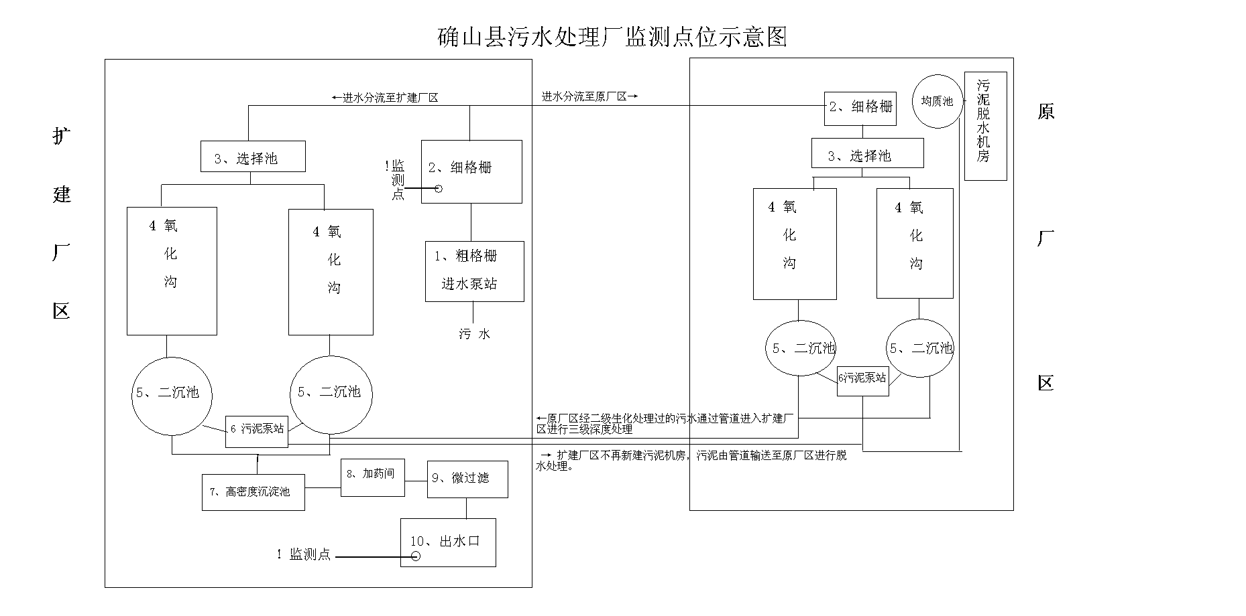

确山县污水处理厂